# 9 GAME ANIMATION

|  |  |  |
| --- | --- | --- |
| **NIM** | : | 2118074 |
| **Nama** | : | Rifqi Thanthawi |
| **Kelas** | : | B |
| **Asisten Lab** | : | Maria Avriliana Surat Lelaona (2218096) |

## 9.1 Tugas 9 : Membuat Karakter Beranimation

1. **Character Animation**
2. Pertama, Pencet karakter klik *inspector* kemudian pilih *Add Component Animator*

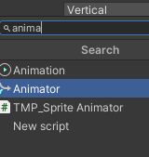

### 9.1 Componen Animator

1. Buat folder lalu ganti Nama Folder menjadi Animator di dalam praktikum

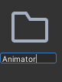

### 9.2 Create Folder Animator

1. Kemudian Kita Membuat File *Animator Controller* pada folder *Animator*, ubah namanya menjadi *Player*

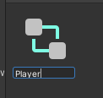

### 9.3 File Controller Player

1. Pencet Karakter Di *Hierarchy*, kemudian cari ***Co****mponent Animator*, pada *setting Controller* ubah menjadi *Player*.

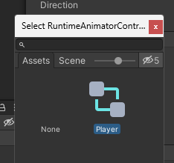

### 9.4 Ubah Jadi Player

1. Jika Sudah, Ke menu panel *Animation* di menu Window, pilih Animation Lalu Animation.

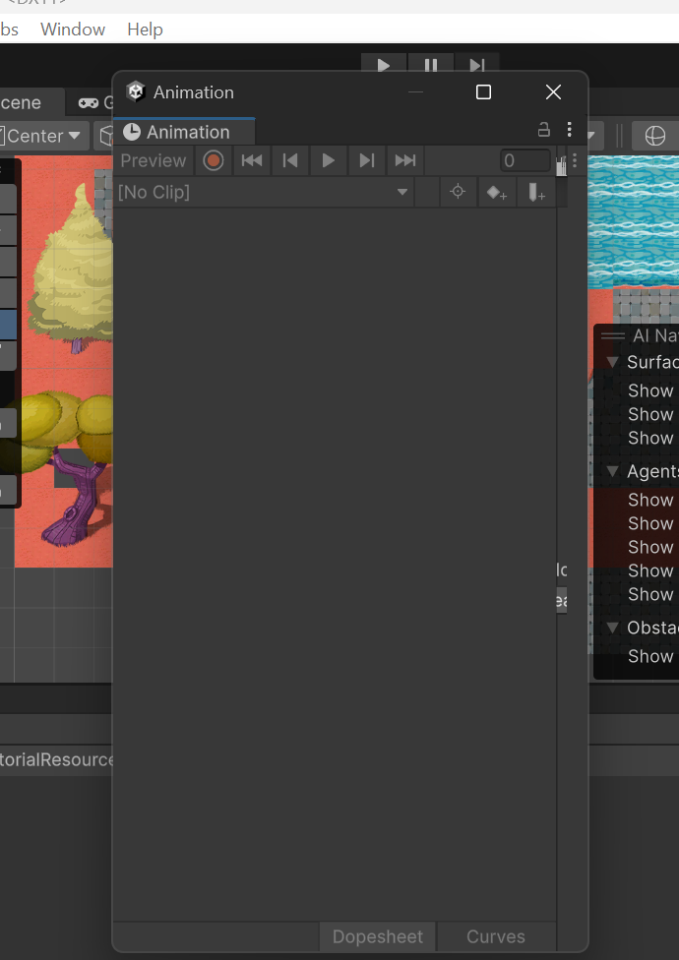

### 9.5 Membuat Animation

1. Ke menu panel *Animator*

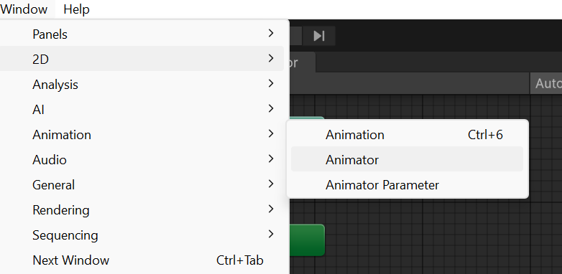

### 9.7 Panel Animator

1. Panel tersebut sesuai dengan gambar.

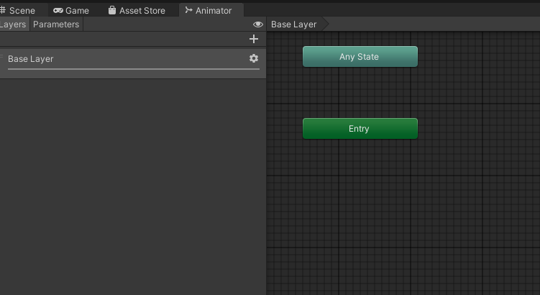

### 9.8 Base Layer

1. Kita Akan membuat animasi klik hero idle pada *Hierarchy*, kemudian ke menu panel *Animation*, Ke *Create.*

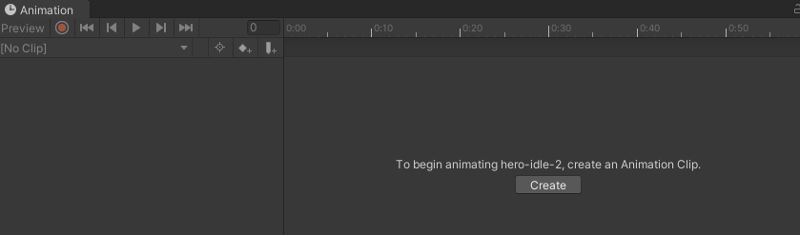

### 9.9 Create Player Animation

1. Kita Save pada folder Animator dan beri nama Player_idle

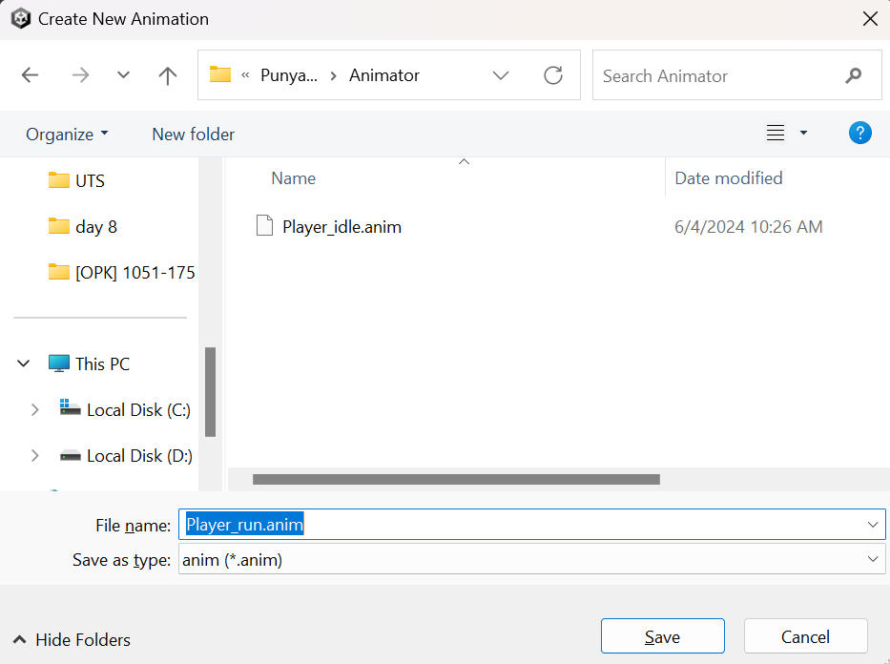

### 9.10 Menyimpan File Player Animation

1. Lalu menu Project buka folder player lalu pilih Idle dan pilih gambar idle 1, idle 3, idle 4 kemudian drag ke tab *Animation,* lakukan Langkah berikut untuk player_run

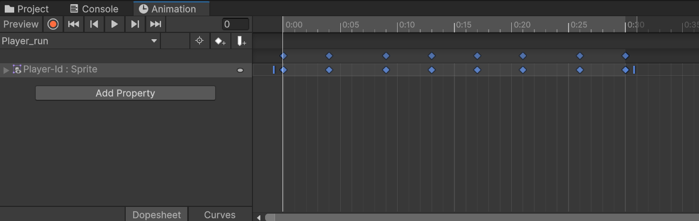

### 9.11 Drag And Drop Player idle

1. ke menu *Animator* yang telah dibuka sebelumnya dan akan tampil seperti berikut.

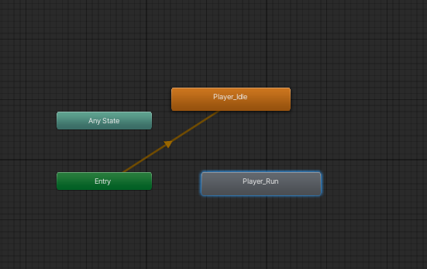

### 9.14 Base Layer Animation

1. Setelah Itu, buat transisi antara player_idle dan player_run dengan cara klik kanan pada player_idle dan pilih *Make Transition*dan tarik ke player_run.

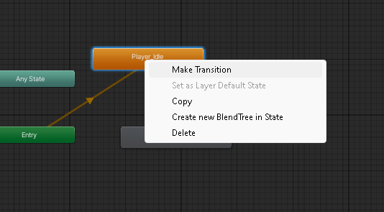

### 9.15 Sambungkan Transisi

1. Lalu ke tab parameter, tambahkan tipe data Tekan icon tambah dan ubah namanya menjadi “Blend”

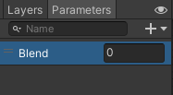

### 9.16 Parameter

1. Lalu Pencet panah putih tersebut, pada bagian *conditions* klik icon tambah kemudian atur menjadi *Blend* Dan Atur nilai conditions *blend* Jadi 0.01.

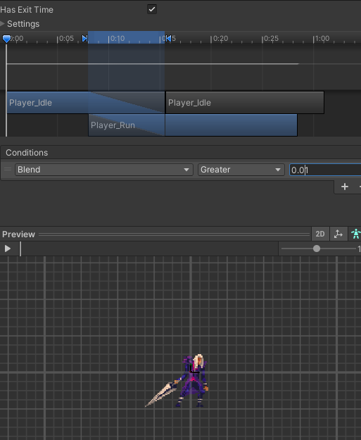

### 9.17 Mengatur Kondisi Animasi

1. bagian Settings, hilangkan centang pada *Has Exit Time* dan atur nilai Transition Duration menjadi 0.

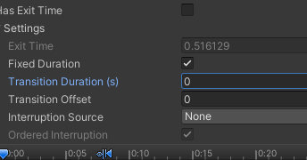

### 9.18 Seting Has Exit Time

1. Buat transisi juga dari player_run ke player_idle dengan cara klik kanan pada player_run dan pilih *Make Transition***.**

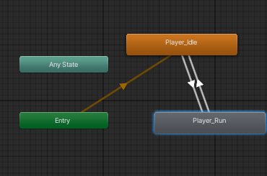

### 8.19 Layer Transisi Player idle Dan Run

1. Jika Mau Animasi dapat sesuai ketika berjalan, buka script Player dan tambahkan *source code* berikut pada *class* Player.

|  |
| --- |
| public class Player : MonoBehaviour  {    Rigidbody2D rb;    public Animator animator; |

1. Pada Script Komponen *Animator*

|  |
| --- |
| private void Awake()    {      rb = GetComponent<Rigidbody2D>();      animator = GetComponent<Animator>();    } |

1. Kemudian pada fungsi *FixedUpdate* tambahkan source code berikut.

|  |
| --- |
| animator.SetFloat("Blend", Mathf.Abs(rb.velocity.x)); |

1. dijalankan maka Karakter dapat memiliki animasi ketika berhenti ataupun ketika berjalan

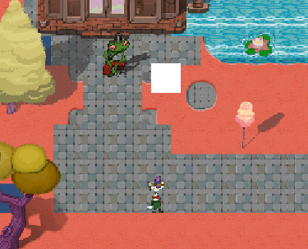

### 9.20 Hasil Animasi Berjalan

1. Lalu, buat animasi baru tekan tulisan “Player_run” kemudian pilih*Create New Clip*, dan beri nama “Player_jump”

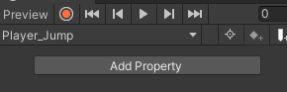

### 9.21 Membuat Animasi Jump

1. folder player buka jump lalu pilih gambar player-jump-1, kemudian drag ke tab Animation.

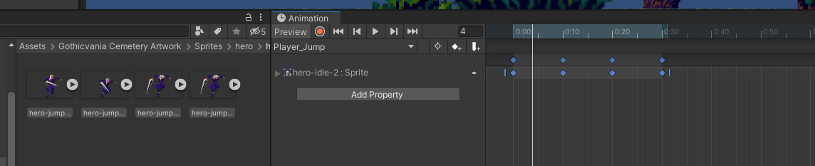

### 9.22 Drag And Drop Player Jump

1. Kita Buat animasi baru dengan cara tekan tulisan “Player_jump" kemudian pilih*Create New Clip*, dan beri nama “Player_fall”

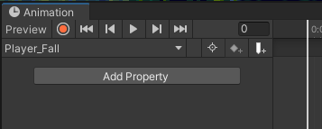

### 8.23 Membuat Animasi Fall

1. Tab Project buka folder karakter lalu pilih Idle dan pilih gambar player-fall, kemudian drag ke tab Animation.

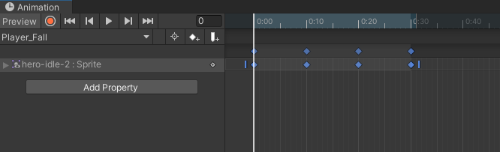

### 8.24 Drag And Drop Player Fall

1. Setelah Itu untuk menambahkan animasi ketika melompat. Klik kanan pada menu Animator, di area kosong , pilih *Create State* Pilih *From New Blend Tree*.

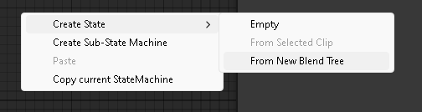

### 9.25 Create State

1. Jika Sudah *Animator* klik *Blend Tree*, di menu *Inspector*, ubah namanya menjadi Jumping.

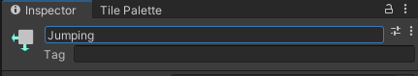

### 9.26 Mengubah Nama Inspector

1. Menu Parameteres tambahkan parameter tipe data *Float* dan ubah namanya menjadi Blend Jump

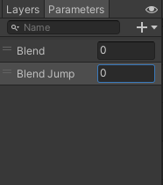

### 9.27 Menambahkan Parameter

1. Kita Ke menu Animator, Klik dua kali pada *Blend Tree* Jumping, Tekan pada *Blend Tree*

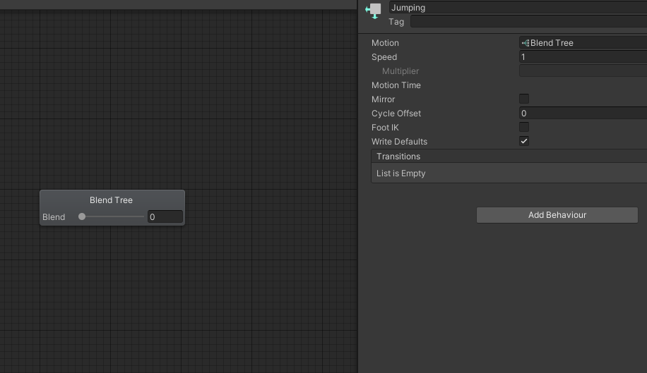

### 9.28 Menu Inspector Blend Tree

1. Pencet 2x *Blend Tree* Jumping, pada *inspector* ubah parameter menjadi *Blend Jump.*

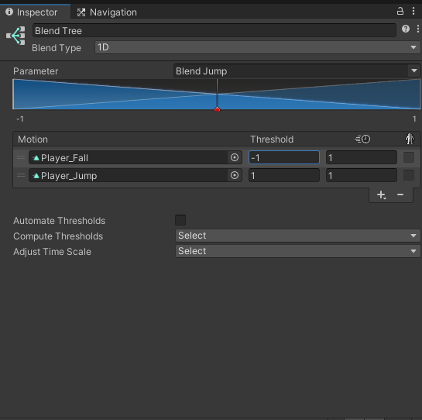

### 9.29 Inscpector Parameter

1. Ke bagian icon *None Motion*, maka akan muncul *Windows Motion*, Tambahkan Sesuai dengan urutan.

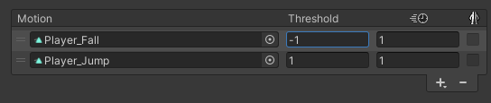

### 9.30 Motion Windows

1. Kembali ke *Base Layer*, klik kanan *Any State*, pilih *Make Transition* dan arahkan panahnya ke Jumping

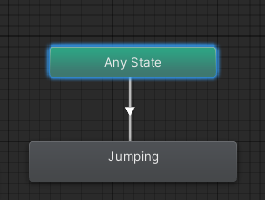

### 9.31 Pilih Project Tugas

1. Kemudian Klik kanan Jumping, pilih *Make Transition* dan arahkan panahnya ke Player_idle dan Player_run.

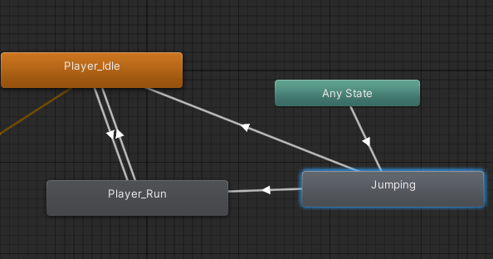

### 9.32 Transisi Jumping Ke Player Idle dan Run

1. Setelah Itu, parameter transisi dengan tipe data *Bool* tdan ubah namanya menjadi Jumping

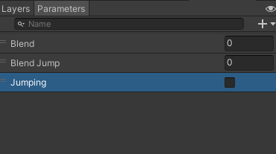

### 9.33 Tambah Parameter

1. Lalu Pilih panah yang mengarah ke Jumping, pada *inspector* tambahkan *condition*, pilih *condition J*umping dan ubah nilainya menjadi *true.*

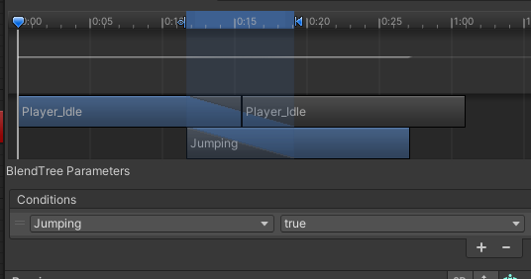

### 9.34 Mengganti Kondisi Animasi

1. ilih Settings dan ubah nilai *Transition* *Duration* menjadi 0 dan hilangkan centang *Has Exit Time*.

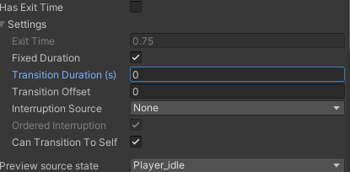

### 9.35 Menghilangkan Ceklis

1. Pada *inspector* tambahkan *condition*, pilih *condition* Jumping, pada arah panah ke player_idle ubah menjadi *false*, pada arah panah ke player_run ubah menjadi *true*.

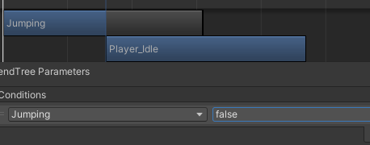

### 9.36 Menggnati Kondisi True

1. Ke Settings dan ubah nilai Transition Duration menjadi 0 dan hilangkan centang Has Exit Time.



### 9.37 Mengganti Angka Jadi 0

1. Ke Visual Stuio Code Cari script Player, dan tambahkan *source code* berikut pada fungsi update.

|  |
| --- |
| animator.SetBool("Jumping", true); |

1. Lalu Fungsi *FixedUpdate* tambahkan seperti berikut.

|  |
| --- |
| animator.SetFloat("Blend Jump", rb.velocity.y); |

1. Tambahkan baris kode seperti dibawah ini dalam method GroundCheck

|  |
| --- |
| animator.SetBool("Jumping", !isGrounded); |

1. Untuk Hasil Akhirnya sudah bisa bergerak dengan animasi

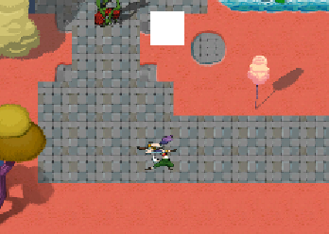

### 9.38 Hasil Akhir

1. **Kuis**

|  |
| --- |
| void HandleJumpInput()      {          if (Input.GetKeyDown(KeyCode.Space))          {              animator.SetBool("isJumping", );              rb.AddForce(Vector2.up * jumpForce, ForceMode2D.Impulse);          }          else if (Input.GetKey(KeyCode.Space))          {              animator.SetBool("isJumping",);          }      }      void HandleMovementInput()      {          float move = Input.GetAxis("Horizontal");          if (move != 1)          {              animator.SetBool("isIdle", true);              transform.Translate(Vector3.left * move * Time.deltaTime);          }          else          {              animator.SetBool("isWalking", false);          }          if (move != 0)          {              transform.localScale = new Vector3(-4, 1, 1);          }          else if (move > 0)          {              transform.localScale = new Vector3(1, 2, 1);          }      } |

Penjelasan :

*Source Code* Di Atas Adalah Fungsi ini mengurus input terkait lompatan karakter Untuk Pengecekan dilakukan terhadap input tombol Spasi. Jika tombol tersebut ditekan *Input*.*GetKeyDownKeyCode.Space*, maka karakter diatur untuk melakukan lompatan *isJumping* diatur menjadi *true* dan diberikan gaya lompat dengan menggunakan *rb.AddForce*. Jika karakter sedang bergerak nilai input horizontal tidak nol, maka *isIdle* diatur menjadi *false* dan *isWalking* diatur menjadi *true*, menunjukkan bahwa karakter sedang berjalan, Jika karakter tidak bergerak(nilai input horizontal nol), maka: *isIdle* diatur menjadi *true,* menunjukkan bahwa karakter tidak sedang melakukan pergerakan.

1. **Link Github Pengumpulan**

<https://github.com/punyaripki/punyaripki-2118974_Prak_AniGame_Baru>